Grafičke kartice
<5385>

Rezime
U ovom seminarskom radu ćemo Vas upoznati sa grafičkim karticama, historiji grafičkih kartica. Zatim ćemo Vas upoznati sa dijelovima grafičkih kartica, njihovoj podjeli, također na kojem principu rade grafičke kartice, te Vas upoznati sa najvećim proizvođačima grafičkih kartica. Nakon toga, nalazi se zaključak i literatura koju sam koristio prilikom izrade ovog seminarkog rada.
Ključne riječi: grafička kartica, GPU, CPU, AGP, PCI Ex, VRAM, RAMDAC, nVIDIA, ATI

Uvod
Za adaptersku karticu možemo reći da je strujno kolo koje se montira u računar kako bi se povećale njegove mogućnosti. Postoji više vrsta adapterskih kartica, ali važna stvar na koju treba obratiti pažnju je, da bez obzira na funkciju koju obavlja adapterska kartica, ona mora da odgovara tipu magistrale na matičnoj ploči u koju se montira.
Najčešće kartice za proširivanje koje se danas ugrađuju su:
- Grafička kartica
- Mrežna kartica
- Zvučna kartica [1], [2]
Nas zanima grafička kartica pa ćemo u nastavku na nju obratiti pažnju.
Grafička kartica je jedan vrlo važan dio računara koji nam daje i obrađuje sliku. Dobijena slika može biti dvodimenzionalna i trodimenzionalna. Dvodimenzionalna slika je npr.tekst i sl., dok trodimenzionalnu vidimo u raznim igrama, simulacijama itd. [1]

Historija
Historiju grafičkih kartica možemo podijeliti na 4 razdoblja:
- rani period 3D korisničke grafike (1976-1995.)
- 3Dfx Voodoo: The Game-changer (1995-1999.)
- početak ere nVIDIA vs. ATI (2000-2006.)
- moderne GPU: jedinica obrade protoka (GPGPU) (2006-2016.) [8]

1983. godine Intel je proizveo iSBX 275 Video Graphics Controller Multimodule Board za sistemsku industriju baziranu na Multibus standardu. [10], [9]

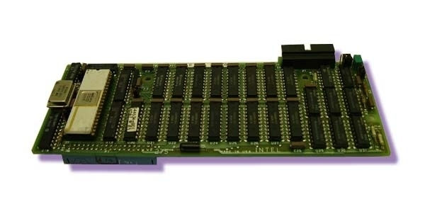
Slika 1. 1983 – iSBX 275 Video Graphics Controller Multimodule Board, Intel [11]

1985. godine je proizveden prvi računar sa standardnim grafičkim procesorom. [10], [9]

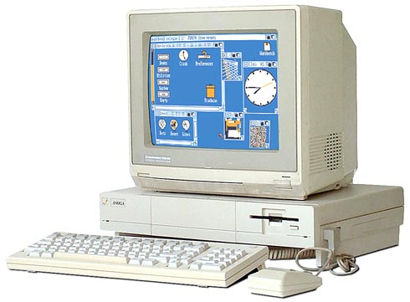
Slika 2. Commodore Amiga – prvi računar sa standardnim GPU-om [12]

1986. godine Texas Instruments proizvodi TMS34010, prvi mikroprocesor sa on-chip grafičkim mogućnostima [10], [9]
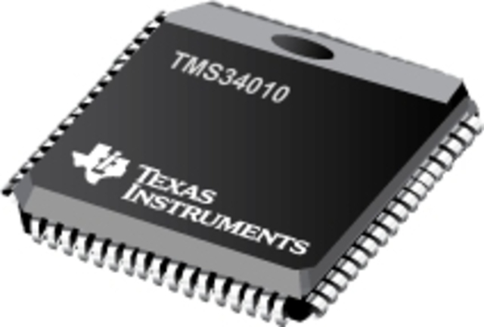
Slika 3. TMS34010 – prvi mikroprocesor sa on-chip grafičkim mogućnostima [13]

1987. godine proizveden je IBM 8514 grafički sistem kao jedan od prvih grafičkih kartica za pretvaranje 2D primitiva u elektornički hardware. [10], [9]

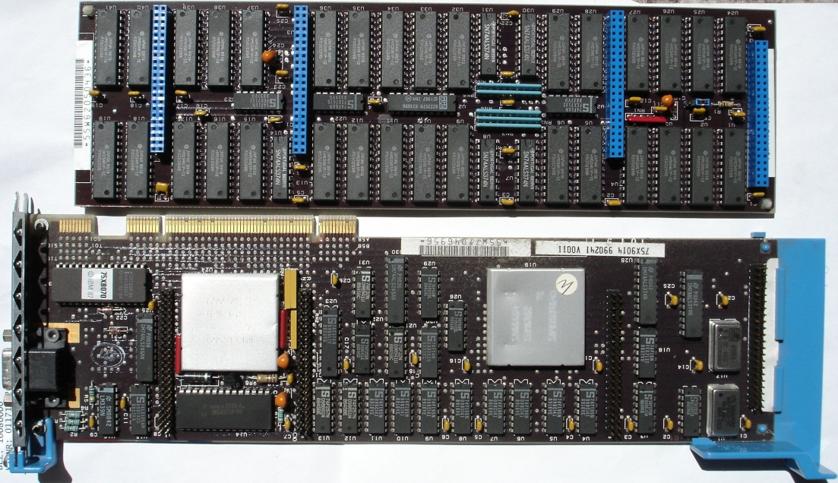
Slika 4. IBM 8514 grafička kartica [14]

1991, S3 Graphics predstavlja S3 86C911 grafičku karticu kojom obećavaju povećanje grafičkih mogućnosti. [10], [9]

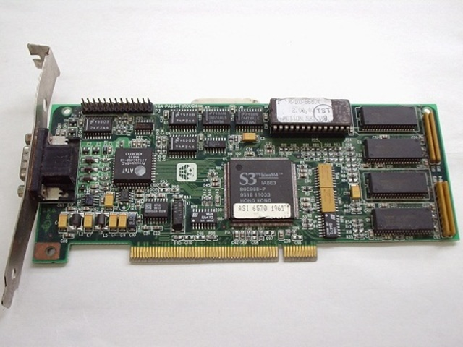
Slika 5. S3 86C911 grafička kartica [15]

1996. godine prozvedena prva 3D grafička kartica pod nazivom 3Dfx's Voodoo, kojoj je bio potreban VGA kabal za spajanje sa monitorom. [10], [9]

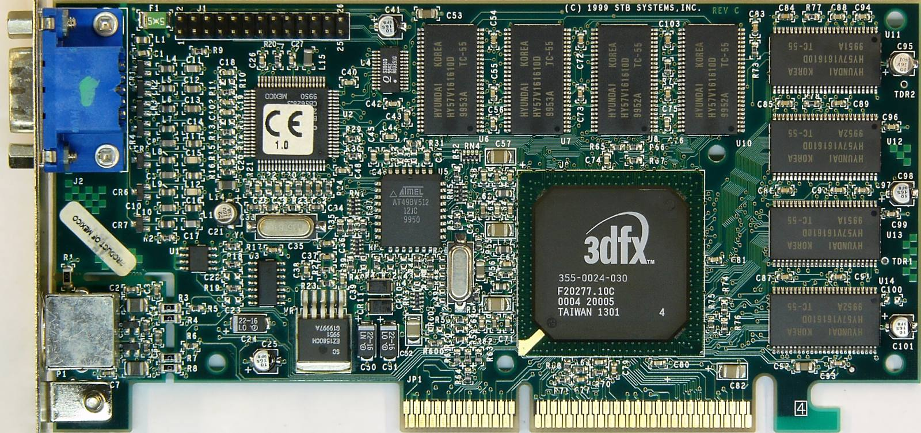
Slika 6. Prva 3D grafička kartica sa VGA priključkom [16]

2002. godine proizveden je ATI Radeon 9700 (poznat i kao R300), prvi u svijetu Direct3D 9.0 akcelerator. [10], [9]

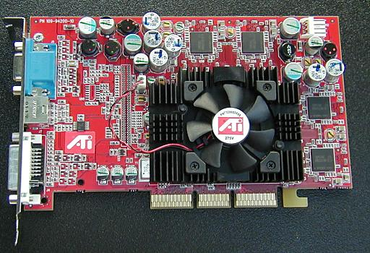
Slika 7. ATI Radeon 9700 [17]

2004. godine počinje spajanje dvije ili više grafičkih kartica u jednu poznato pod nazivom SLI, koji je prvobitno korišten 1998.godine. [10], [9]

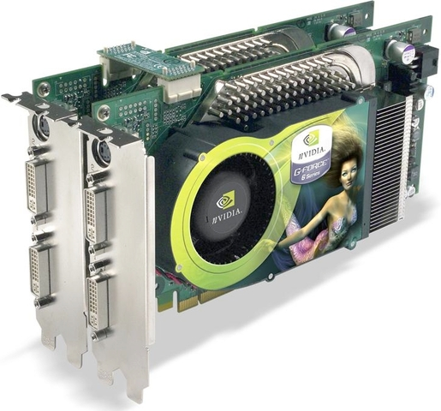
Slika 8. nVIDIA SLI iz 2004. Godine [18]

2006. godine početak upotrebe AMD CrossFireX tehnologije koja omogućava spajanje do 4 GPU-a u jednom računaru kako bi povećali njegove grafičke mogućnosti. [10], [9]

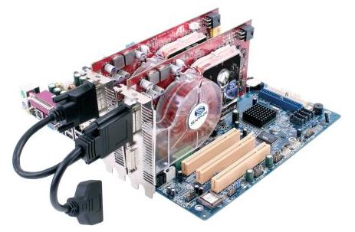
Slika 9. AMD CrossFireX tehnologija spajanja 2 GPU u jednom računaru [19]

2009. godine Microsoft pušta u korištenje DirectX, kolekcije za programiranje aplikacijskog interfejsa (API), programiranje video igara. [10], [9]

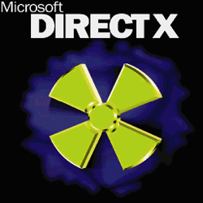
Slika 10. Microsoft DirectX [20]

2014.godine početak proizvodnje brzih gaming grafičkih kartica, koje nazivaju „gaming monster“ karticama zbog njihovih velikih mogućnosti. [10], [9]

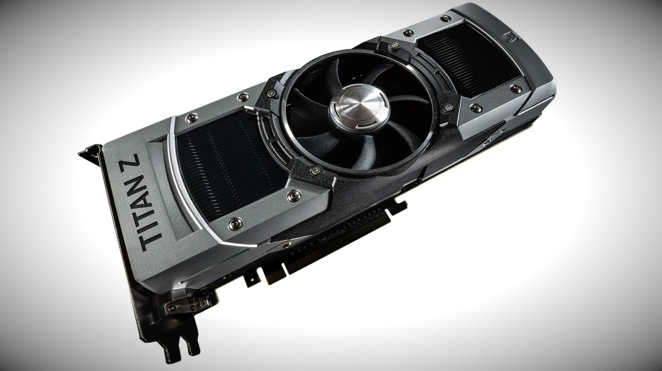
Slika 11. Jedan od tzv. „GAMING MOSTER“ grafičkih kartica [21]

Dijelovi grafičke kartice
Dijelovi moderne grafičke kartice su:
- PCB (Printed Circuit Board) je printana ploča na kojoj se nalaze svi ostali dijelovi
- GPU (Graphical processing units) grafički procesor, ujedno i glavni dio koji prevodi binarni kod u sliku
- RAM ( ili VRAM – Video Random Acces Memory) služi za pohranjivanje najnužnijih podataka za GPU
- Konektori
      - PCI
      - AGP
      - PCI Express

- Izlazi
      - VGA (Video Graphics Array)
      - DVI (Digital Visual Interface)
      - HDMI (High Definition Multimedia Interface). [1]
Glavni dio grafičkih kartica je grafički procesor ( Graphical Processing Units ), ili GPU. Njegova uloga je prevođenje binarnog koda kojeg dobije preko sabirnice (najčešće AGP, PCI i PCI Express) u vidljivu sliku na nekom grafičkom izlazu, ta slika dalje ide do monitora i mi je možemo vidjeti.
Iako računari mogu funkcionirati i bez GPU-a (uglavnom serveri), koji se koriste preko terminala za komande. GPU je napravljen da bi olakšao rad CPU-a tj. glavnog procesora i ubrzao izvođenja grafike i videa na zaslonu. GPU dolazi u puno različitih oblika i formi, poput grafičkih kartica koje možemo ubaciti u PCI slot na računaru, ili su ugrađeni u sam CPU glavni procesor, pa sve do grafičkih čipova zvanih integrirani grafički čipovi, koji su ugrađeni direktno na matičnu ploču računara.
GPU je napravila nVIDIA još davne 2007 godine, kao akceleracijski čip koji pomaže glavnom procesoru u obradi mnoštva matematičkih podataka i na taj način olakšava rad glavnom procesoru CPU, i ubrzava cijeli proces prikazivanja slike. [4]
Nekada su računari bili bez grafičke jezgre. Sav softver je obrađivao CPU i ujedno bio most između matične ploče i monitora.
Međutim s brzim razvojem ICT-a u posljednjih nekoliko godina, mobilni GPU imao je revoluciju u mobilnom tržištu. GPU je postao visoko integrirani čip koji sadrži sve komponente potrebne za grafičku obradu i razmjenu podataka između GPU, CPU i RAM-a.
GPU obrađuje podatke nezavisno o CPU-u, međutim CPU je odgovoran za pripremu ulaznih podataka i kontrolu rada GPU-a. CPU je kod smartphonea isto kao kod računara središnja kontrola cijelog sistema mobilnog telefona odnosno procesor ali i logičan dio kontrolnog centra. Na matičnoj ploči smartphonea, GPU čipovi su obično pored CPU čipa. [5]

Sve grafičke kartice imaju neku vrstu hladnjaka (aktivnog ili pasivnog), zbog komplikovanosti grafičkog procesora koji je već po broju tranzistora prestigao centralni procesor.[1]

Aktuelno:
- Gigabyte je prva kompanija koja na tržište donosi GeForce GTX 1070 grafičku kartu koja naginje mini-ITX formatu, a radi se o Gigabyte GeForce GTX 1070 ITX modelu.
- nVIDIA se navodno sprema da pokrene novu grafičku karticu koja bi popunila segment "performanse" u vidu GeForce GTX 1060 modela
- Kompanija XFX sprema se da pokrene svoju liniju Radeon RX 480 grafičkih kartica, a u njoj će se nalaziti tri različita modela
- nVIDIA GeForce GTX 1080 Ti grafička karta stiže u januaru
- Proizvođačima grafičkih kartica ide dobro ove godine
- nVIDIA poklanja tri VR indie igre sa grafičkim karticama srednje klase. [6]

Podjela
Podjela grafičkih kartica se može izvršiti na više načina:
- podjela prema načinu da li je grafička kartica integrisana na matičnu ploču ili ne
- podjela kartica prema vrsti konektora

Podjela prema načinu da li je grafička kartica integrisana na matičnu ploču ili ne
Integrisane grafičke kartice su grafički kontroleri koji se nalaze na matičnoj ploči notebooka, i najčešće nemaju svoju grafičku memoriju, i ne mogu da posluže za pokretanje kompleksnih 3D igara. Najveći problem integrisanih grafičkih kartica je taj što nemaju svoju memoriju – već memoriju za prikaz slike „uzimaju“ od sistemske RAM memorije. [25]

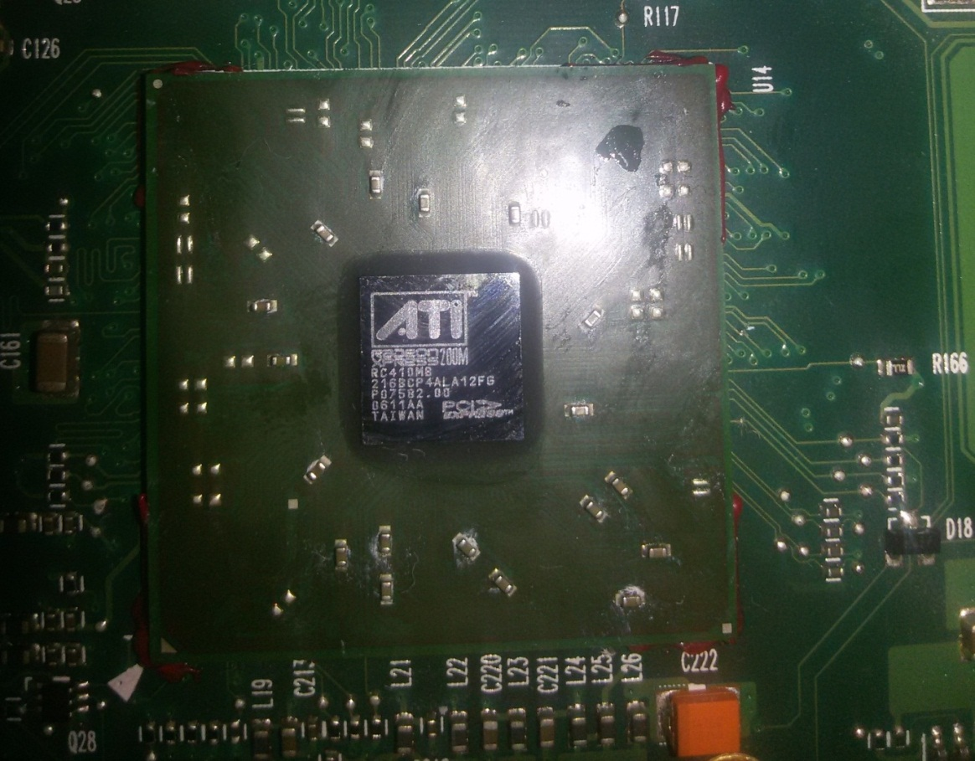
Slika 12. Integrisana ATI grafička kartica za laptop Toshiba A100

Ne-integrisane grafičke kartice imaju svoju memoriju za prikaz slike, i neće uzimati „dragocenu“ memoriju od sistemske. Ove grafičke karte možemo naći u notebook računarima dimenzija od 12“, pa do 17“, ovakve kartice možemo smatrati da bi bilo korisno imati zbog dosta olakšanog rada računara. [25]
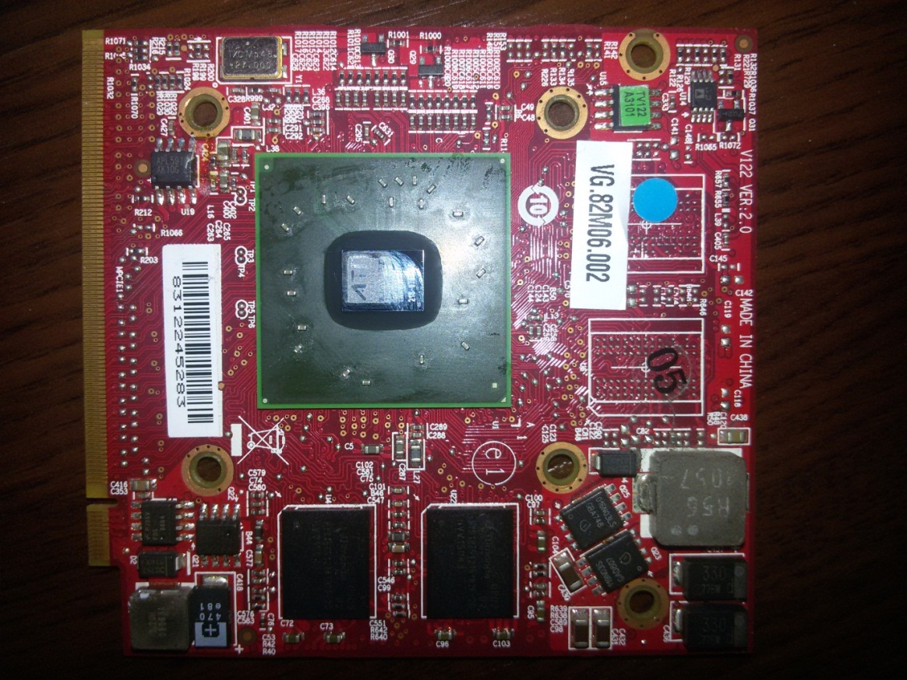
Slika 13. Ne-Integrisana ATI grafička kartica za laptop Acer 5920

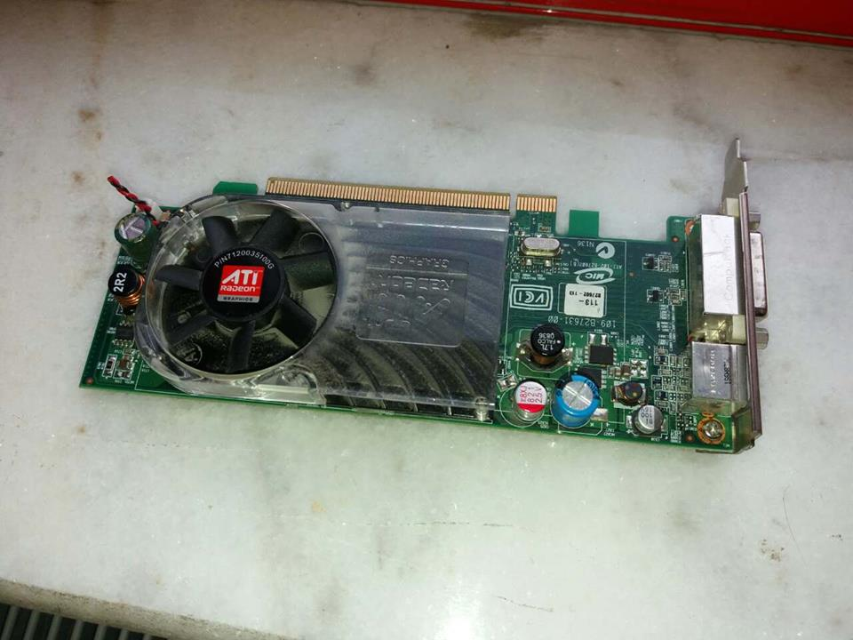
Slika 14. Slika Ne-Integrisana ATI grafička kartica PC računar

Podjela kartica prema vrsti konektora
- PCI (Peripheral Component Interconnect)
- -PCI-Express (PCI-E)
- -AGP slot (Accelerated Graphics Port)
- -ISA (Industry Standard Architecture) [7]

Na starijim računarima su se koristili ISA, EISA, MCA, VLB, PCI i drugi konektori. Danas se najčešće koriste grafičke kartice sa PCI-E ili AGP konektorima. Najbrži prenos podataka sada ima konektor koji radi po PCI-Ex16 standardu. [7]

AGP(Accelerated Graphic Port)
AGP(Accelerated Graphic Port) port je kreiran 1997.god. od strane Intela. Postoji više verzija AGP porta: AGP 1x, AGP 2x, AGP 4x, AGP 8x i još neke druge varijacije (AGP Express, AGX itd). Najveći napon AGP porta je 3.3V ali koliko je poznato većina novih grafičkih kartica koriste 1.8V. AGP je počeo „izumirati“ 2004.god.kada je kreiran PCI-Ex port. Zadnja masovna generacija AGP grafičkih kartica je bila od nVidie GeForce FX5x00 i od ATI-a radeon 9x00. [1]
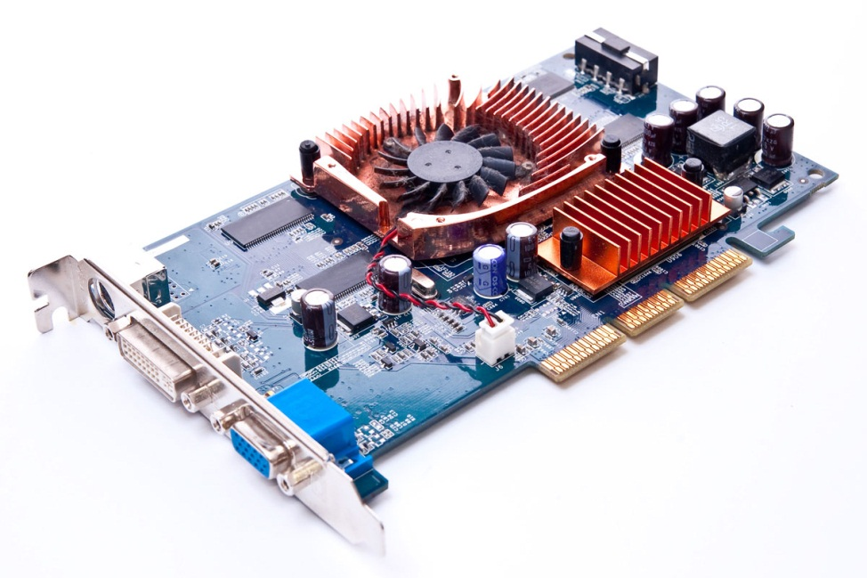
Slika 15. Primjer grafičke kartice sa AGP portom [22]

PCI-E x16 port
PCI-E x16 port je također kreirao Intel 2004.god. Prva masovana generacija PCI-E x16 grafičkih kartica je bila od nVidie GeForce 6x00 i od ATI-a Radeon x x00 (npr x800).
Prednost PCI-Ex porta je najviše u tome što se njime omogućilo sparivanje više grafičkih kartica na jednoj ploči (SLI, CrossFIRE), odnosno spajanje 2 ili više grafičkih kartica na jednu matičnu ploču. Kod takvih spajanja najveći problem je dodatno zagrijavanje i mora se imati dosta jače napajanje (PSU) nego kada se ima jedna grafička kartica.
Najviša propusnost PCI-Ex slota je x16 a ima i x8 i x4. PCI-E x16 2.0 je novija verzija PCI-Ex porta napravljena da može propustiti duplo više podataka od običnog PCI-Ex porta. Sve matične ploče koje podržavaju PCI-Ex 1.0 mogu raditi sa PCI-Ex 2.0 grafičkim karticama, ali će raditi na brzini PCI-Ex 1.0 porta, isto to vrijedi i obrnuto. [1]
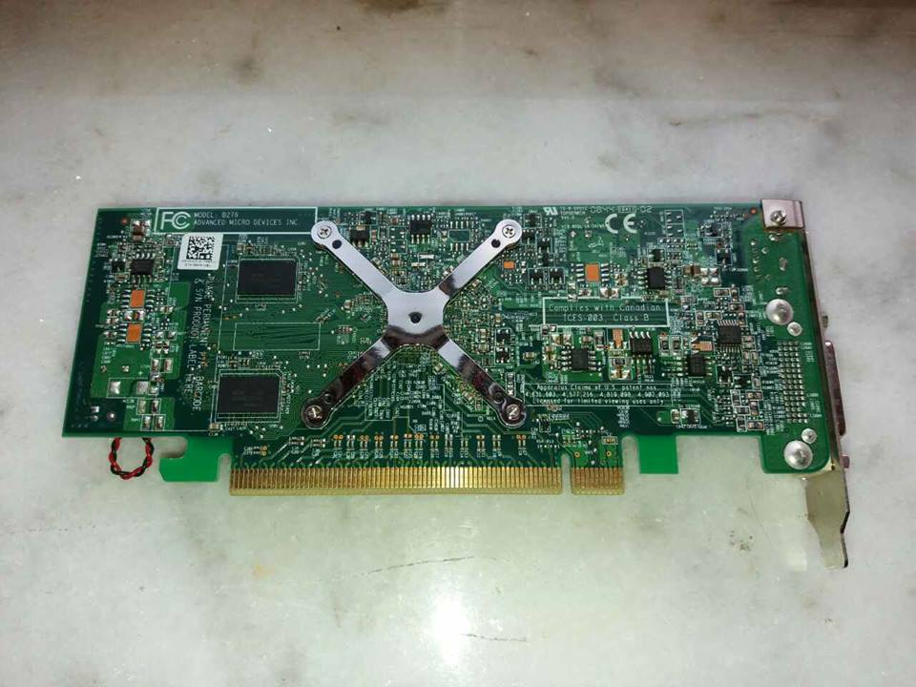
Slika 16. Primjer grafičke kartice sa PCI-E x16 portom

Način rada

Kako bismo što bolje razumjeli kako i šta rade grafički procesori u nastavku je prikazana slika koja pokazuje princip rada grafičke kartice.

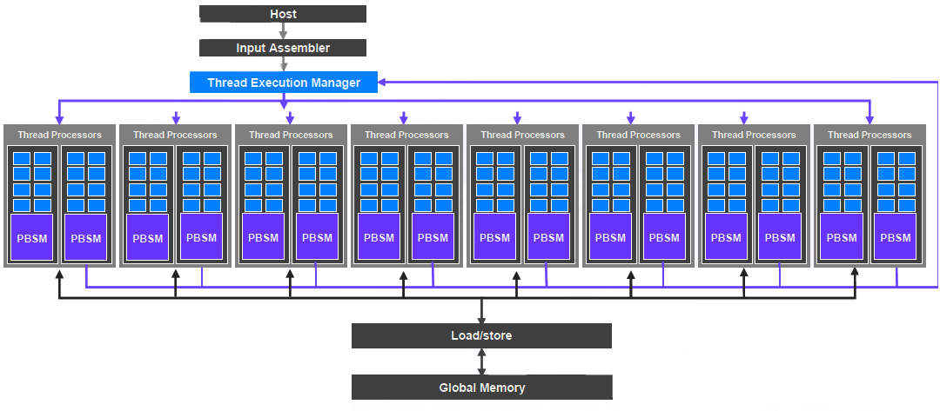
Slika 17. Arhitektura grafičke kartice [3]

Na slici mozemo vidjeti da imamo nekoliko dijelova. Ulazni dio u GPU je „HOST“. „HOST“ predstavlja centralni procesor koji priprema podatke. Tada podaci idu na sljedeći dio koji se zove „INPUT ASSEMBLER“. Ovaj dio radi pripremu ulaznih podataka u samu obradu u grafičkoj kartici. Tada podaci dolaze do „THREAD EXECUTION MANAGER-a“ koji se brine na koji procesor će poslati određene podatke. Ako podataka u „THREAD PROCESSORS“ ima previše oni mogu biti pohranjeni u memoriju koja je ugrađena u sam GPU. Podaci koji dolaze u GPU se pretvaraju u trokute nad kojima se kasnije provode različite radnje. [3]

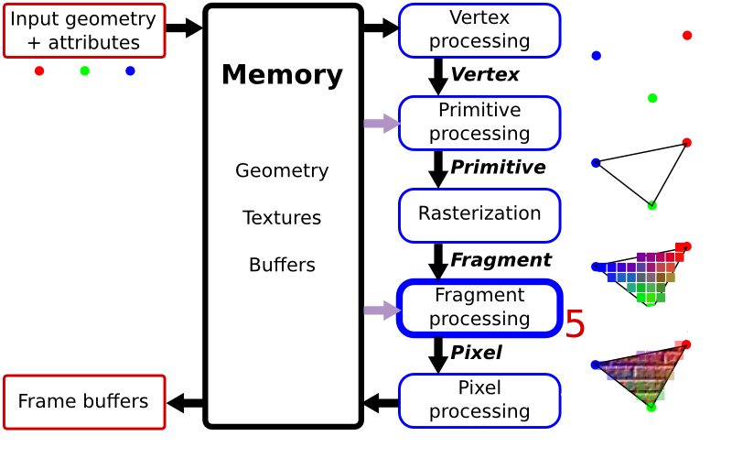

Slika 18. Princip rada sa podacima [3]

Kao što se na slici vidi glavni procesor u računaru šalje geometriju i atribute u GPU. Oni se zatim zapisuju u memoriju GPU-a gdje dalje idu na obradu. Prvo se stvaraju Vertexi odnosno tačke, nakon toga vuku se linije između zapisanih tačaka. Poslije toga dolazimo do rasterizacije, gdje GPU raspoređuje boje kako bi se one kasnije prikazale kroz piksele. U narednom koraku dolazi do procesuiranja fragmenata. I na kraju imamo obradu piksela i spremanje u spremnik gdje se ti podaci vraćaju korisniku na ekran. [3]

Današnje grafičke kartice su opremljene snažnim grafičkim procesorima koji svojom procesorskom snagom i brojem tranzistora gotovo nadmašuje CPU. Grafički procesor obrađuje podatke koje dobija od neke sabirnice. Većina podataka koji dolaze za obradu se privremeno smješta na memoriju koja se nalazi u grafičkoj kartici. Ta memorija se naziva VRAM (Video Random Acces Memory) i služi za pohranjivanje najnužnijih podataka za GPU, najčešće su to neke teksture. VRAM je vrlo bitan jer se time dobije brz protok i obrada grafike što na kraju daje veći broj slika u sekundi (FPS- Frames Per Second) čineći tu animaciju ljepšom i bez trzanja. Zbog toga proizvođači nastoje poboljšati brzinu VRAM-a na kartici koja je prešla brzinu sistemkog RAM-a. [1]

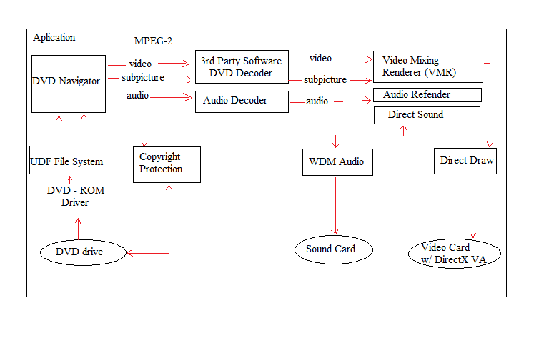

Slika 19. Shema rada grafičke kartice

RAMDAC (Random Acces Memory Digital-to-Analog Converter) je dio koji se brine za prikazivanje 2D slike, dok 3D sliku obrađuje grafički procesor u saradnji sa centralnim procesorom i RAM memorijom. RAMDAC je spoj 3 vrlo brza digitalno-analogna pretvarača sa malom količinom RAM-a za pohranjivanje boje i stvaranje slike na monitoru.

Radi tako da pretvara digitalne signale koje prima od računarskog procesora u analogne signale razumljive monitoru ili drugom uređaju za prikaz slike. Što je veći broj bitova kojima RAMDAC raspolaže, brži je i transfer podataka, odnosno taj konverter će brže osvježavati ekran. RAMDAC šalje finalnu sliku do monitora kroz kabal koji se direktno spaja iz monitora u grafičku karticu. Što je brži GPU i VRAM time je i bolja sama kartica, tako da je moguće da neke grafičke koje imaju manje memorije, ali brži radni takt GPU-a su jače od grafičkih kartica koje imaju više memorije a sporiji radni takt GPU-a. [1]

Proizvođači grafičkih kartica

nVIDIA

nVIDIA Corporation je jedan od najvećih svjetskih proizvođača grafičkih čipova za računare i Xbox. Jen-Hsun Huang, Chris Malachowsky i Curtis Priem su osnovali nVIDIA kompaniju u januaru 1993., ali je tek 1997. počela aktivno učestvovati kada je na tržište izbacila RIVA grafičke procesore. nVIDIA ne proizvodi grafičke kartice, ona proizvodi samo GPU za grafičke kartice, i trenutno je treća po količini proizvedenih GPU-a. Iako su po tome najpoznatiji, nVIDIA proizvodi (i to jedne od najkvalitetnijih) čipsete za matične ploče (nForce) te bežične komunikacijske procesore. [24]

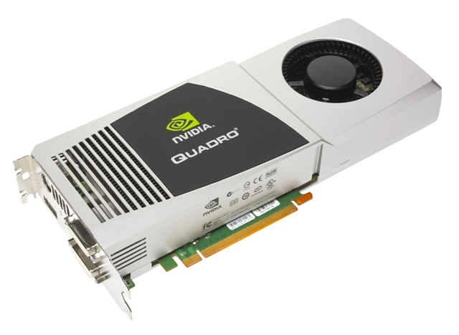

Slika 20. primjer nVIDIA grafičke kartice [23]

ATI

ATI Technologies Inc. je također jedan od najvećih proizvođača grafičkih procesora (GPU). Osnovana 1985. godine, od 2006. godine je u potpunom vlasništvu AMD-a.

Ati Technologies je osnovan od strane tri kineska doseljenika, K. Y. Ho, Benny Lau, Lee Lau, te holanđanina Adriana Hartog-a. ATI je počeo sa radom kao OEM, proizvodeći grafičke čipsete za veće kompanije poput IBM-a. Međutim već 1987. godine kompanija na tržište izbacuje EGA Wonder i VGA Wonder grafičke kartice, te ih prodaje pod svojim imenom.

ATI kupuje Tseng Labs 1997. godine, te zapošljava 40 novih inžinjera. Već 2000. godine ATI kupuje ArtX, kompaniju koja proizvela „Flipper“ grafički čip korišten u Nintendo GameCube igračkoj konzoli.[24]

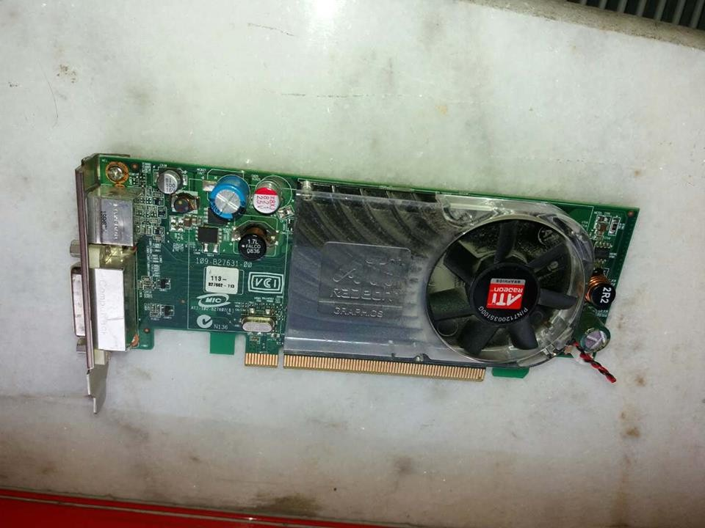

Slika 21. Primjer ATI grafičke kartice

Zaključak
Na kraju svega navedenog možemo zaključiti da je razvoj grafičkih kartica u velikoj ekspanziji, da svakodnevno izlaze iz proizvodnje grafičke kartice sa sve jačim grafičkim mogućnostima. Veliki proizvođači grafičkih kartica i grafičkih procesora (GPU) ATI i nVIDIA se svakodnevno bore ko će da proivede bolje grafičke kartice i da ima sto zadovoljnije potrošače (korisnike grafičkih kartica), a i programeri svakim danom rade sve zahtjevnije igre koje iziskuju velike mogućnosti grafičkih kartica.

Literatura
[1]Tim autora, predsjednik tima prof. dr. Khalid Ad Damigh (2014) Osnove servisiranja računara – hardware, skripta za kurs, ISBN 978-9958-880-83-4, Kulturni centar <<Kralj Fahd>>, Sarajevo
[2]http://www.link-elearning.com/site/kursevi/lekcija/6004 dostupno 8.12.16
[3] http://rg.c-hip.net/2014/seminari/slunjski/gpu.html dostupno 8.12.16
[4]http://pcchip.hr/helpdesk/koja-je-razlika-izmedu-apu-cpu-i-gpu-procesora/ dostupno 8.12.16
[5]http://www.racunalo.com/sto-je-graficki-procesor-ili-gpu-ucimo-zajedno/ dostupno 8.12.16
[6]http://www.benchmark.rs/aktuelno/graficke-kartice-63 dostupno 8.12.16
[7] http://majstor025.blogspot.ba/2011/01/izbor-graficke-kartice.html dostupno 8.12.16
[8]http://www.techspot.com/article/650-history-of-the-gpu/ dostupno 8.12.16
[9]https://community.spiceworks.com/topic/1060359-the-evolution-of-the-graphics-card# dostupno 8.12.16
[10]https://www.timetoast.com/timelines/the-history-of-the-modern-graphics-processor dostupno 8.12.16
[11]https://static.spiceworks.com/shared/post/0010/1738/INT-SBX275.jpg dostupno 8.12.16
[12]http://oldcomputers.net/pics/A1000.jpg dostupno 8.12.16
[13]https://s3.amazonaws.com/s3.timetoast.com/public/uploads/photos/5591863/TMS34010.jpg?1476980313 dostupno 8.12.16
[14]http://www.retronn.de/imports/systems/ibm/8514a.jpg dostupno 8.12.16
[15]https://s3.amazonaws.com/s3.timetoast.com/public/uploads/photos/5591884/446.jpeg?1476980326 dostupno 8.12.16
[16]http://old.vgamuseum.info/images/stories/palcal/3dfx/231_stb_systems_rev.c_top_hq.jpg dostupno 8.12.16
[17]http://techreport.com/r.x/radeon-9700pro/r9700pro2.jpg dostupno 8.12.16
[18]https://s3.amazonaws.com/s3.timetoast.com/public/uploads/photos/5591934/geforce6-sli.jpg?1476980351 dostupno 8.12.16
[19]https://www.dvhardware.net/news/ati_crossfire_cards.jpg dostupno 8.12.16
[20]http://www.filecluster.com/reviews/wp-content/uploads/2008/07/microsoft-directx.png dostupno 8.12.16
[21]https://i.ytimg.com/vi/rMkMrpYbfbA/maxresdefault.jpg dostupno 8.12.16
[22]http://techterms.com/img/def/3-1448043004.jpg dostupno 8.12.16
[23] http://www.geeks3d.com/public/jegx/200811/quadro-fx-5800.jpg dostupno 8.12.16
[24] https://dtodorovic.wordpress.com/category/proizvodaci-grafickih-kartica/ dostupno 12.12.16
[25] http://www.laptop-servis.rs/sve-o-laptop-grafickim-karticama/ dostupno 12.12.16

